# Půlsemestrální zkouška PDS 2012/2013

* **Příklad 1**
  + Jaká je spolehlivost přenosu linky? (mělo se počítat PER = Packet Error Rate). Rychlost linky je 2Mb/s, velkost paketů je 500 bajtů, máme 6 chybných paketů za sekundu. Zpoždění linky je 16 ms.
    - Pozor! Parametr zpoždění linky je nanic! ☺
* **Příklad 2**
  + Je dán konvoluční kodér (viz obrázek). Počáteční stav registrů je 01. Průchodem Trellisova diagramu zakódujete sekvenci bitů 1001.

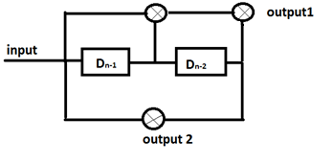

* **Příklad 3**
  + Porovnat Process Switching, Fast Switching a Cisco Express Forwarding.
  + (5. přednáška, slide 47)
* **Příklad 4**
  + Cosi s vytvořením Clos(x,y,z) sítě, a něco jestli je blokující nebo ne a proč. (přesné znění si nepamatuju)